КГКП «Ясли-сад Қарлығаш» ООФР
Управления образования
Костанайской области.

Конспект организованной учебной деятельности
в средней группе.
«По просторам нашей Родины»
«Мой Казахстан»

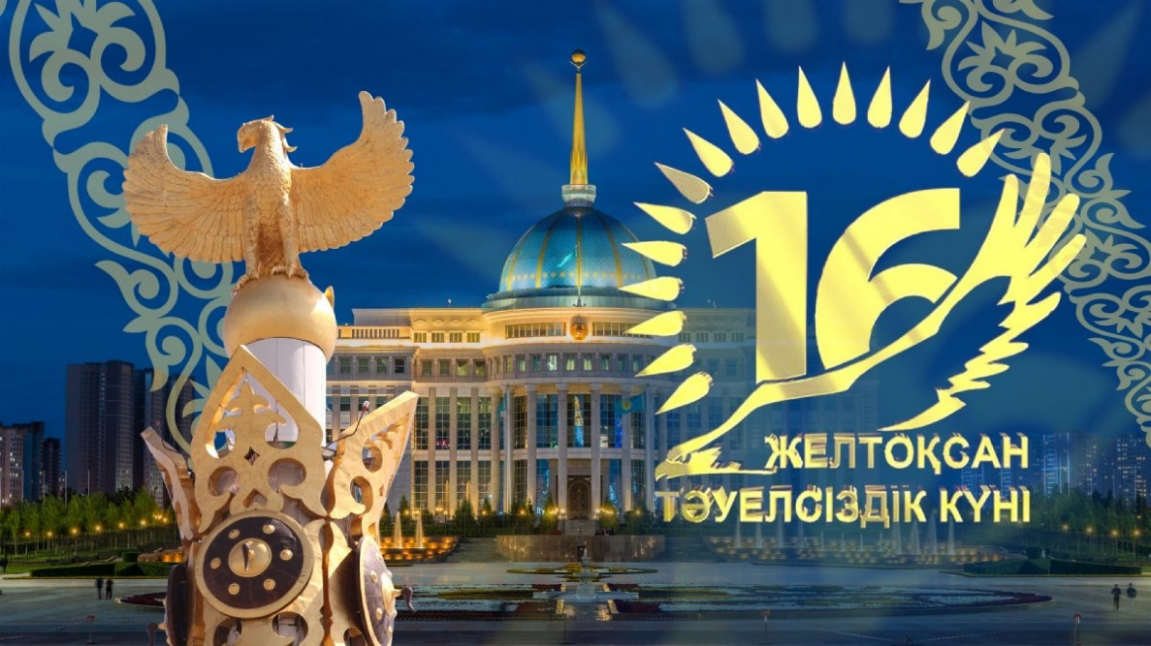

2022 год.

«Балапан» орта тобындағы ұйымдастырылған оқу қызметінің конспектісі
Summary of organized educational activities in the middle group «Balapan»
Конспект организованной учебной деятельности в средней группе «Балапан»

Өткізу күні/Дата проведения: 15.12.22
Тәрбиеші/Воспитатель: Баймлер В.М.
Область: Коммуникация
Пән/Предмет: Развитие речи
Өтпелі тақырып/Сквозная тема: «Мой Казахстан»
Тема занятия: «По просторам нашей Родины»
Мақсаттары/Цели: Расширить представление о родном крае.
Углубить знания детей о нашей Родине, о Республике Казахстан.
Развивать умения детей строить позитивные отношения в коллективе, в обществе.
Воспитывать ценностное отношение к себе и другим людям, патриотизм и любовь к родному краю и стране.
Педагогикалық технологиялар/пед.технологии: художественное слово, беседа, просматривание видео, физкультминутка
Ресурстармен қамтамасыз ету/Ресурсное обеспечение: интерактивный прожектор, видео «Моя Родина», солнце с лучиками.
Көптілділік/Полиязычие: Отан/Homeland/Родина

Ұйымдастырылған оқу қызметінің барысы:
1. Ұйымдастырушылық кезені/организационный момент:
Предлагает отправиться в необычное путишествие по просторам Родины.
2. Негізі бөлімі/основная часть:
Ребята сегодня мы поговорим с вами о нашей Родине
Воспроизводится видео на интерактивный пол рассматривают видео с иллюстрациями о малой Родине село Федоровка
Аллея молодежи, Монумент Независимости
Монумент Победы в Великой Отечественной войне.
стадион "Атлет" и еще множество достопримечательностей нашего района
Наша малая Родина является маленькой частицей нашей огромной страны.
Как называется наша малая родина?
Как называется наша Республика? Где мы живем?
Все верно, наша Республика много национальная страна здесь живут люди разных национальностей казахи,русские,украинцы,корейцы,уйгуры,татары и т.д. и все они любят свою страну и чтят ее традиции и законы.
Мой Казахстан — мой дом родной.
Мне всё в нём мило и пригоже.
Мой Казахстан — мой край степной.
И нет мне Родины дороже.
Как и другие страны мира наша Республика имеет свои государственные символы.
Для начала мы их вспомним и назовём это-флаг,герб,и гимн
Рассмотрим их подробнее
Флаг Казахстана голубого цвета что означает чистое ясное небо
Солнце-означает покой и богатство
Орел- символ свободы и щедрости нашего народа
Орнамент - означает верность и традициям казахского народа
Герб Казахстана
В центре герба расположен шанырак что означает крепкую семью и надежный и дом для народа живущего в Республике Казахстан
По краям герба расположенный священные крылатые единороги кони Тулпары.
Они являются олицетворением веры в светлое будущее нашей страны.
Звезда в верхней части герба означает вера в победу достижение высокой мечты
Гимн это торжественная песня нашей Республики, его поют стоя положив правую руку на сердце тем самым выражая любовь и преданность нашей Родине
Первым президентом нашей страны Был Нурсултан Абишевич Назарбаев
Сейчас президентом нашей страны является Токаев Касымжомарт Кемелевич
Как называется столица нашей Родины?
Правильно Нур Султан это очень красивый и необычный город. Символом столицы считается Монумент Байтерек.
Так же в Нур-Султане находиться «Ақ-Орда» резиденция главы государства, а так же дом правительства где принимаются важные законы нашей страны,
Физминутка
-Хорошо,что солнце светит!
-Хорошо!
-Хорошо,что дует ветер!
- Хорошо!
-Хорошо идти с друзьями!
-Хорошо!
Хорошо прижаться к маме!
- Хорошо!
-Хорошо кружиться в танце!
-Хорошо!
Хорошо быть Казахстанцем!
- Хорошо!
- Ребята, положите руку на сердце, чувствуете, как радуется оно тому, что услышало сегодня. Мир на нашей земле станет счастливым, радостным лишь тогда, когда человек научиться творить добро.
Казахстан - удивительная страна, потому что у нее есть такие прекрасные граждане как вы.
- Ребята, у нас солнышко, но оно без лучей. Возьмите тот лучик, который вы считаете поможет сохранить на нашей земле мир, дружбу и согласие.
Молодцы ребята!
3. Қорытынды бөлім /итоговая часть:
Счастья, радости, добра
Вам желаю, детвора.
Дружбой дети дорожите
Родину свою любите.
Я благодарю вас за теплый, доверительный разговор, за добрые умные мысли, за ваше творчество.

